Информация по автомобильной дороге общего пользования межмуниципального значения «Москва-Рига»- Столипино в Зубцовском районе Тверской области
Общая протяженность автомобильной дороги – 20,4 км
Вид покрытия – асфальтобетон
Состояние проезжей части км 0 – км 9,8 – удовлетворительное
Км 9,8 – км 20,4 – неудовлетворительное (участок Михальки – Мозгово – Столипино)
В соответствии с поручением 02.07.2020 года проведено повторное обследование автодороги.
Фототаблица
Км 9+900 Км 12+000
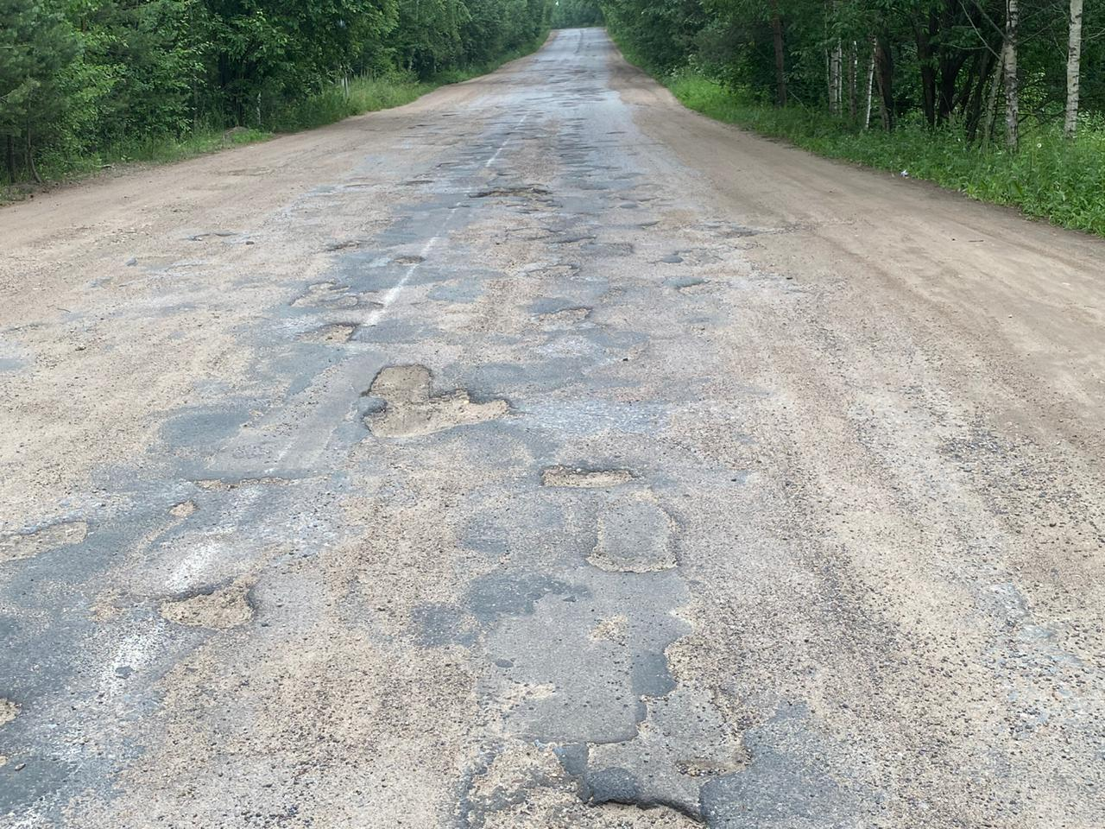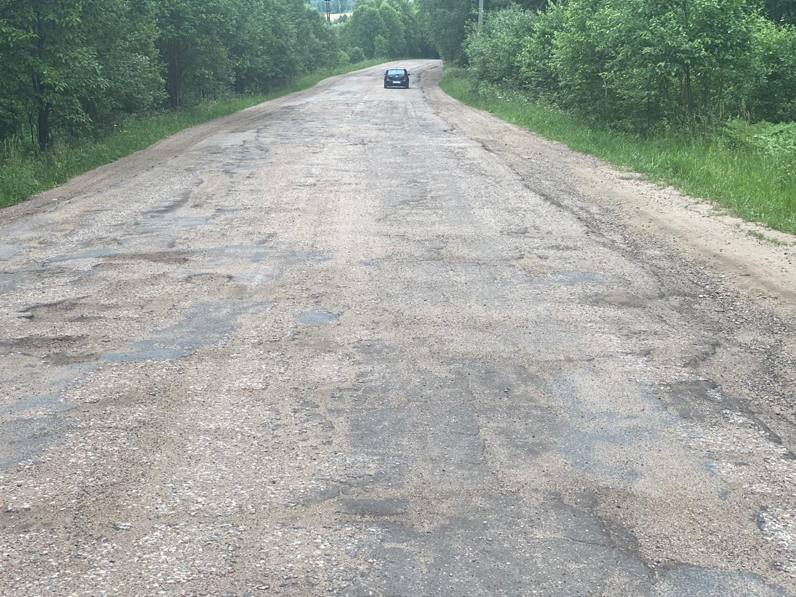
Км 14+000 Км 17+000
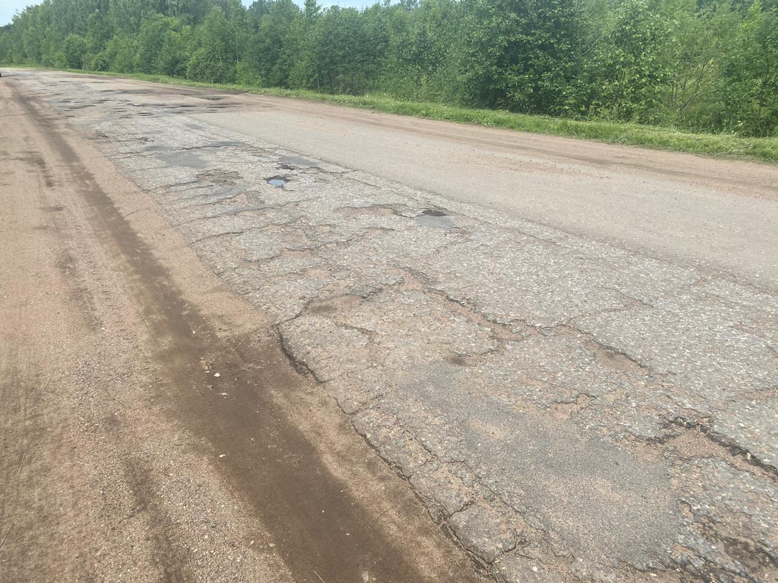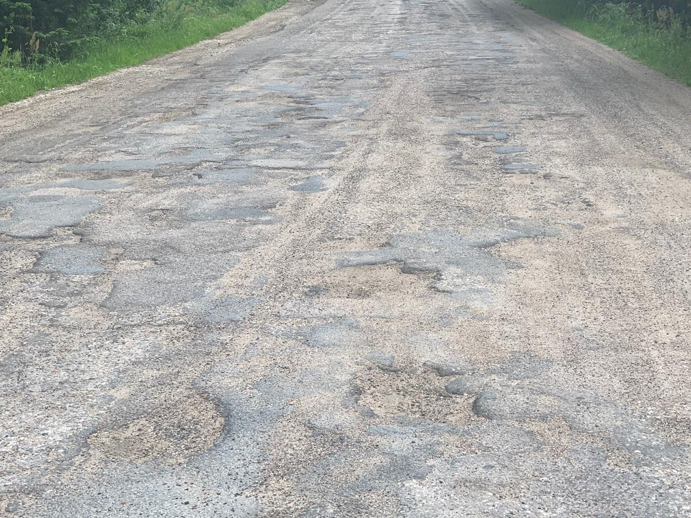

Фактическое состояние автодороги не позволяет выполнить ремонт покрытия отдельными «картами» в связи с тем, что разрушения носят сплошной характер.
Бюджетной комиссией принято решение о выделении средств на ремонт участка данной автодороги в текущем году. Подготовлена дефектная ведомость, ГБУ «Тверской РЦЦС» рассчитана сметная стоимость объекта. Стоимость выполнения работ по заключению составляет 103,9 млн. руб. (9,9 млн руб. /км).
Сметной документацией предусмотрены следующие основные виды работ:
- устройство выравнивающего слоя из крупнозернистой смеси толщиной 6 см;
- устройство покрытия из мелкозернистой смеси толщиной 5 см;
- укрепление обочин ЩПГС С2 толщиной 11 см;
- ремонт съездов;
- вырубка кустарника и мелколесья;
- нанесение горизонтальной дорожной разметки термопластиком.

ГКУ «Дирекция территориального дорожного фонда приступает к проведению конкурентных процедур» с 06.07.2020г. Выполнение работ планируется в августе – сентябре 2020 года.
Предлагаем в целях рационального использования бюджетных средств до начала ремонтных работ выполнить заделку только отдельных аварийных выбоин, создающих угрозу безопасности дорожного движения.

Дорожная карта по заключению государственного контракта
Ремонт автодороги «Москва – Рига» - Столипино на участке км 9+835 - км 20+439 в Зубцовском районе Тверской области

Мероприятие | Сроки
Мероприятие | Дата | Исполнитель
1. Доведение лимитов бюджетных обязательств | 06.07.2020 | Минтранс  Минфин
2. Подготовка, согласование ТЗ и НМЦК | В течении 10 рабочих дней  17.07.2020 | Минтранс  Минконтроля
3. Формирование и направление пакета документов в госзаказ для подготовки аукционной документации | 20.07.2020 | ГКУ «Дирекция ТДФ»
4. Подготовка аукционной документации | 22.07.2020 | Госзаказ
5. Согласование проекта госконтракта в составе аукционной документации | 2 дня  24.07.2020 | Правовое управление аппарата губернатора
6. Размещение извещения и аукционной документации | 27.07.2020 | Госзаказ
8. Окончание подачи заявок | 04.08.2020
9. Размещение протокола рассмотрения заявок | 04.08.2020
10. Проведение аукциона (если подано более 1 заявки на участие) | 06.08.2020
11. Размещение протокола рассмотрения вторых частей заявок | 06.08.2020
12. Подписание контракта Заказчиком | После предоставления Победителем аукциона обеспечения контракта, не ранее 10 дней после размещения протокола рассмотрения заявок  17.08.2020

